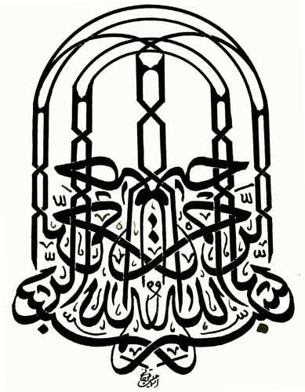

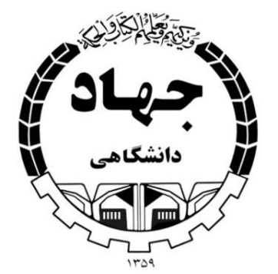

وزارت علوم تحقیقات و فناوری

موسسه جهاد دانشگاهی

واحد اردکان

عنوان:

تاریخچه پیدایش خط و تکامل خوشنویسی

استاد راهنما :

دانشجو :

**فهرست**

**عنوان صفحه**

**پیشگفتار ......................................................................................................................................................3**

[نگاهی به خطوط ششگانه (اقلام ستّه )](http://khatt.blogfa.com/post-12.aspx) ......................................................................................................4

[اختراع نوشتن](http://khatt.blogfa.com/post-11.aspx) **...............................................................................................................................................6**

[تاریخچه پیدایش خط و الفبا -3](http://khatt.blogfa.com/post-10.aspx) **.................................................................................................................9**

[سلطانعلی مشهدی](http://khatt.blogfa.com/post-9.aspx) **....................................................................................................................................15**

[یاقوت مستعصمی](http://khatt.blogfa.com/post-8.aspx) **......................................................................................................................................16**

[خط شکسته نستعلیق](http://khatt.blogfa.com/post-7.aspx) **................................................................................................................................17**

[میرعماد حسنی](http://khatt.blogfa.com/post-3.aspx) ..........................................................................................................................................18

[تاریخچه خط 2](http://khatt.blogfa.com/post-2.aspx) .........................................................................................................................................19

[تاریخچه خط 1](http://khatt.blogfa.com/post-1.aspx) .........................................................................................................................................23

خوشنویسی ................................................................................................................................................23

مکتب سقاخانه و تأثیر آن بر نوآوری در خطاطی .....................................................................................25

مدرنیستها و اقلام قدی ............................................................................................................................26

خط ناخنیگونه‌ای ......................................................................................................................................27

تاريخچه انجمن ........................................................................................................................................27

[تكامل خوشنويسي در ايران](http://www.khoshnevisi.blogfa.com/post-8.aspx)  .....................................................................................................................34

[سير تکامل خوسنويسی در ايران](http://www.khoshnevisi.blogfa.com/post-7.aspx) ...............................................................................................................36

مدخلي بر اطلس چهارده قرن هنراسلامي ................................................................................................39

قاعده ی نسبت .........................................................................................................................................43

### [فهرست و خلاصه ی قواعد كلّی خطّ](http://tebyan.net/Literature_Art/Art/VisualArts/Tailoring/2003/10/17/3942.html#0#0) .......................................................................................................56

[چگونگی گ](http://tebyan.net/Literature_Art/Art/VisualArts/Tailoring/2003/7/14/2796.html" \l "1#1)[[تراشیدن قلم](http://tebyan.net/Literature_Art/Art/VisualArts/Tailoring/2003/7/14/2796.html" \l "1#1)](http://tebyan.net/Literature_Art/Art/VisualArts/Tailoring/2003/7/14/2796.html#2#2) [..........................................................................................................................63](http://tebyan.net/Literature_Art/Art/VisualArts/Tailoring/2003/7/14/2796.html" \l "1#1)

[[تراشیدن قلم](http://tebyan.net/Literature_Art/Art/VisualArts/Tailoring/2003/7/14/2796.html" \l "1#1)](http://tebyan.net/Literature_Art/Art/VisualArts/Tailoring/2003/7/14/2796.html#2#2) [.............................................................................................................................................64](http://tebyan.net/Literature_Art/Art/VisualArts/Tailoring/2003/7/14/2796.html" \l "1#1)

[چهار مرحله تراش قلم](http://tebyan.net/Literature_Art/Art/VisualArts/Tailoring/2003/7/14/2796.html#3#3) ..............................................................................................................................65

کوبیسم cubism ..................................................................................................................................74

سمبولیسم: Symbolism ...................................................................................................................75

منابع ..........................................................................................................................................................78

**پیشگفتار**

**انجمن خوشنويسان ايران از سال 1329 با همت استادان بزرگواری چون زنده ياد سيد حسين ميرخانی و ديگر استادان والامقام نظير شادروانان علی اکبر کاوه ، ابراهيم بوذری و سيد حسن ميرخانی ، با اهتمام زنده ياد دکتر مهدی بيانی محقق و استاد دانشگاه و تنی چند از عالی همتان فرهنگ خواه ، با همکاری وزارت فرهنگ و هنر وقت تاسيس و راه اندازی شد و نام کلاسهای آزاد خوشنويسی زينت بخش اين خانه عشق و دلدادگی گرديد. اين نهاد اصيل و مردمی بنياد نامه رسمی خود را با نام انجمن خوشنويسان ايران در تاريخ 19 شهريور ماه 1346 اخذ و فعاليتهای درخشان و تاثير گذار خود را پی گرفت. انجمن خوشنويسان ايران به تدريج و در آغاز دهه سوم حيات پربار خود دوره رونق و گسترش را تجربه کرد و در مواجهه با رويکرد وسيع و پرشور اقشار مختلف جامعه به ويژه جوانان و نوجوانان اقدام به تاسيس فراگير شعب در سراسر کشور نمود که اين روند همچنان ادامه دارد.**

**سر گذشت پيدايش خط در دوران قبل از اسلام بحث ديگری دارد ، وليکن در دوره اسلامی و مقارن قرنهای اول و دوم هجری برپايه خطی موسوم به نبطی و حجازی ، خط کوفی شکل گرفت ودر دوره های بعد به ترتيب و تدريج خطوط سته ، ثلث ، نسخ ، ريحان ، رقاع ، محقق ، و توقيع ، و سپس ، خط تعليق به دست هنرمندان ايرانی ابداع شد ، تا نوبت به قرن هشتم و ظهور خط نستعليق رسيد ، اين قلم از تلفيق خط نسخ و تعليق و نوعی خط تحرير که در بين مردم ايران رايج بود و به وجود آمد و اندکی بعد ، در قرن دهم خط شکسته نستعليق پديدار شد. خطوط رايج در ايران اسلامی عبارتند از ثلث ، نسخ ، نستعليق و شکسته نستعليق ، اين خطوط از مواريث گرانقدر ملت با فرهنگ ايران به شمار آمده و در موزه های بزرگ دنيا چون جواهرات بی نظير نگهداری می شوند که موجب افتخار و نشانه ظرافت طبع ملت کمال طلب و هنردوست و هنر آفرين ايران است.**  
هنر خوشنويسی و نستعليق ويژگی هنر ناب را در ساختار هندسی خود دارد و با نمود بارز خود در منزلت و جايگاهی قرار گرفته است که نهضت امپرسيونيزم و آبستره می خواهد به آن برسد و ساختار هندسی و رياضی هنر خوشنويسی و وجود تناسبهای ايزدی و طلايی در اين هنر ويزگی ها و امتيازات خاصی به اين هنر بخشيده است ، ميدان و محتوای هنر خوشنويسی که مبتنی بر دستاوردهای ملی و دينی است از طرفی در ذهن و قلب مردم جاری است و مردم با آن آشنايی بصری وسيع دارند و اين نگرش قداست خاصی برای اين هنر ايجاد کرده است.

[نگاهی به خطوط ششگانه (اقلام ستّه )](http://khatt.blogfa.com/post-12.aspx)

اقلام ستّه (شش قلم) شامل ثلث، نسخ، محقق، توقيع، رقاع و ريحان است. اين اقلام توسط ياقوت مستعصمى از بين اقلام مختلف انتخاب شد. وى در زيبا کردن اين خطوط ابتکاراتى بخرج داد و در واقع اين خطوط توسط وى ظهور کرد. اين اقلام به خطوط اصول نيز مشهورند.   
کوفی   
ریحان   
توقیع   
رقاع   
ثلث   
نسخ   
محقق   
کوفى   
نخستين نوع خوشنويسى که قرآن به آن نوشته شد کوفى بود. بعد از ظهور اسلام در ايران، اين خط نيز رواج يافت.   
با تأسيس شهرهاى کوفه و بصره در دومين دههٔ شکوفايى اسلام، دانشمندان گرانقدرى بوجود آمدند که توجه زيادى به زبان و خط عربى داشتند و کوفه نقش تعيين‌کننده‌اى در خط مکّى - مدينه‌اى داشت؛ و خط جديدى پديد آمد که بنام خط کوفى مشهور شد.   
خط کوفى در نيمه دوم قرن اول هجرى به اوج خود رسيد و سه قرن دوام يافت.